聖体礼拝の集い  Giờ Chầu Thánh Thể  Eucharistic Adoration Gathering  성찬예배 모임 | 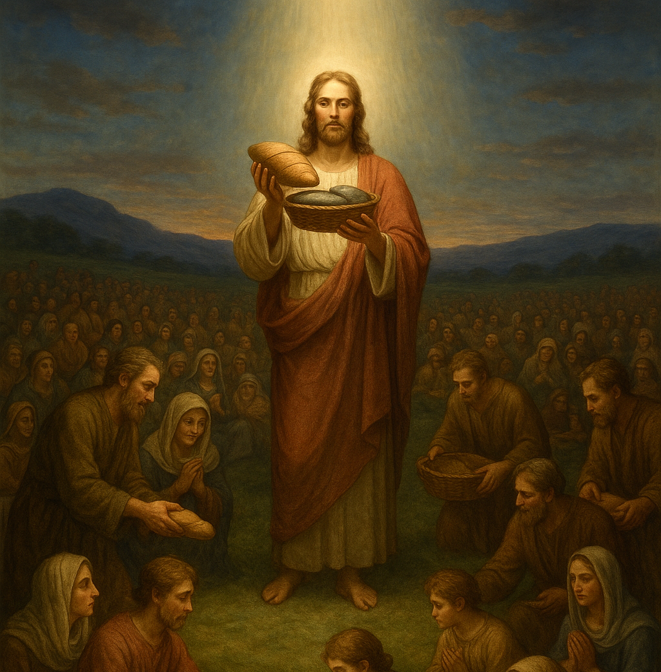
  C | キリストの聖体と聖血・Mình và Máu Thánh Chúa Kitô・  The Most Holy Body and Blood of Christ・그리스도의 성체와 성혈

導入・DẪN NHẬP・INTRODUCTION・소개 |   19:00

御聖体顕示・ĐẶT MÌNH THÁNH CHÚA・EXPOSING THE BLESSED SACRAMENT・성체조배

沈黙の祈り・CẦU NGUYỆN TRONG THINH LẶNG・PRAYER IN SILENCE・침묵의 기도
最後に質問をしながら祈ることができる・BẠN CÓ THỂ CẦU NGUYỆN VỚI NHỮNG CÂU HỎI GỢI Ý Ở CUỐI TRANG.・
YOU CAN PRAY WITH THE QUESTIONS AT THE END・마지막에 있는 질문으로 기도할 수 있습니다.

日本語  福音朗読・LẮNG NGHE LỜI CHÚA・RECITATION OF THE GOSPEL・복음 낭독 | 19:10
ルカによる福音。
そのとき、イエスは群衆に神の国について語り、治療の必要な人々をいやしておられた。日が傾きかけたので、十二人はそばに来てイエスに言った。「群衆を解散させてください。そうすれば、周りの村や里へ行って宿をとり、食べ物を見つけるでしょう。わたしたちはこんな人里離れた所にいるのです。」しかし、イエスは言われた。「あなたがたが彼らに食べ物を与えなさい。」彼らは言った。「わたしたちにはパン五つと魚二匹しかありません、このすべての人々のために、わたしたちが食べ物を買いに行かないかぎり。」というのは、男が五千人ほどいたからである。イエスは弟子たちに、「人々を五十人ぐらいずつ組にして座らせなさい」と言われた。弟子たちは、そのようにして皆を座らせた。すると、イエスは五つのパンと二匹の魚を取り、天を仰いで、それらのために賛美の祈りを唱え、裂いて弟子たちに渡しては群衆に配らせた。すべての人が食べて満腹した。そして、残ったパンの屑を集めると、十二籠もあった。
（「神のみことば」と言わないでください）

ENGLISH  福音朗読・LẮNG NGHE LỜI CHÚA・RECITATION OF THE GOSPEL・복음 낭독 | 19:25
  - From the Gospel according to Luke.
Jesus spoke to the crowds about the kingdom of God, and he healed those who needed to be cured. As the day was drawing to a close, the Twelve approached him and said, "Dismiss the crowd so that they can go to the surrounding villages and farms and find lodging and provisions; for we are in a deserted place here." He said to them, "Give them some food yourselves." They replied, "Five loaves and two fish are all we have, unless we ourselves go and buy food for all these people." Now the men there numbered about five thousand. Then he said to his disciples, "Have them sit down in groups of about fifty." They did so and made them all sit down. Then taking the five loaves and the two fish, and looking up to heaven, he said the blessing over them, broke them, and gave them to the disciples to set before the crowd. They all ate and were satisfied. And when the leftover fragments were picked up, they filled twelve wicker baskets.
(Please don’t say “This is the Word of the Lord”)

TIẾNG VIỆT  福音朗読・LẮNG NGHE LỜI CHÚA・RECITATION OF THE GOSPEL・복음 낭독 | 19:35
Tin Mừng Chúa Giêsu Kitô theo Thánh Luca.
Khi ấy, Chúa Giêsu nói với dân chúng về nước Thiên Chúa và chữa lành những kẻ cần được cứu chữa. Vậy khi đã xế chiều, nhóm mười hai đến thưa Người rằng: “Xin Thầy giải tán dân chúng, để họ đi vào trong các làng mạc và trại quanh đây mà trú ngụ và kiếm thức ăn, vì chúng ta đang ở nơi hoang địa”. Nhưng Người nói với các ông: “Các con hãy cho họ ăn đi”. Các ông trả lời: “Chúng con chỉ có năm chiếc bánh và hai con cá, trừ phi chúng con phải đi mua thức ăn cho cả đám đông này”. Số đàn ông độ năm ngàn. Người nói với các môn đệ rằng: “Hãy cho họ ngồi xuống từng nhóm độ năm mươi người”. Các ông đã làm như thế, và bảo tất cả ngồi xuống. Chúa Giêsu cầm lấy năm chiếc bánh và hai con cá, nhìn lên trời, đọc lời chúc tụng, bẻ ra và phân phát cho các môn đệ để các ông dọn ra cho dân chúng. Tất cả đều ăn no nê, và người ta thu lượm được mười hai thúng miếng vụn còn dư lại.
(Xin không xướng "Đó là Lời Chúa")

한국어  福音朗読・LẮNG NGHE LỜI CHÚA・RECITATION OF THE GOSPEL・복음 낭독 | 19:45
루카가 전한 거룩한 복음입니다.
그때에 예수님께서 군중에게 하느님 나라에 관하여 말씀해 주시고필요한 이들에게는 병을 고쳐 주셨다. 날이 저물기 시작하자 열두 제자가 예수님께 다가와 말하였다. 군중을 돌려보내시어,주변 마을이나 촌락으로 가서 잠자리와 음식을 구하게 하십시오.우리가 있는 이곳은 황량한 곳입니다. 예수님께서 “너희가 그들에게 먹을 것을 주어라.” 하시니,제자들은 “저희가 가서 이 모든 백성을 위하여 양식을 사 오지 않는 한,저희에게는 빵 다섯 개와 물고기 두 마리밖에 없습니다.” 하고 말하였다. 사실 장정만도 오천 명가량이나 되었다.예수님께서는 제자들에게 이르셨다. 대충 쉰 명씩 떼를 지어 자리를 잡게 하여라. 제자들이 그렇게 하여 모두 자리를 잡았다. 예수님께서는 빵 다섯 개와 물고기 두 마리를 손에 들고하늘을 우러러 그것들을 축복하신 다음 떼어 제자들에게 주시며,군중에게 나누어 주도록 하셨다. 사람들은 모두 배불리 먹었다.그리고 남은 조각을 모으니 열두 광주리나 되었다.
(“하느님의 말씀”이라고 말하지 마십시오)

祈りの質問・GỢI Ý SUY NIỆM & CẦU NGUYỆN.・QUESTIONS FOR PRAYING・기도 질문
- 今日は聖体の祝日を祝います。今日は特に聖体のうちにいるイエス様に目を向けます。そして、このような特別な形で私たちの間に留まってくださったことに感謝します。最後の晩餐の場面を思い描き、この大きな贈り物を与えてくださったイエス様に感謝しましょう。
- イエス様は使徒たちに言われました。「あなたがたが彼らに食べ物を与えなさい」。しかし、彼らには五つのパンと二匹の魚しかありませんでした。このわずかな食べ物で、イエス様は奇跡を行い、すべての人に食べ物を与えました。ここに、神様の業は常に人間の業をはるかに超えることが示されています。神様が私たちのうちで行ってくださることに感謝しましょう。
- 人はパンだけで生きるのではなく、神様の口から出る一つ一つの言葉によって生きるのです。そしてその言葉はイエス・キリストです。彼こそが私たちの永遠の命の糧です。神様の御体と永遠の命という賜物に感謝しましょう。
- Today we celebrate the feast of Corpus Christi. Today we especially look at Jesus in the Eucharist. And we thank Him for having stayed among us in this very special way. Contemplate the scene of the Last Supper and thank Jesus for such a great gift.
- Jesus tells the apostles: 'You give them something to eat.' And they only had five loaves and two fish. With this small amount of food, Jesus performed a miracle and fed everyone. Here we see that God's work will always infinitely surpass human works. Let us thank God for what He does in us.
- Man does not live on bread alone, but on every word that comes from the mouth of God. And that Word is Jesus Christ. He is our food of Eternal Life. Let us thank God for the gift of His Body and of Eternal Life.
- Hôm nay chúng ta mừng lễ Mình Máu Thánh Chúa Kitô. Hôm nay chúng ta đặc biệt chiêm ngắm Chúa Giêsu trong Bí tích Thánh Thể. Chúng ta cảm tạ Ngài đã ở lại với chúng ta bằng cách đặc biệt này. Hãy suy niệm khung cảnh Bữa Tiệc Ly và cảm tạ Chúa Giêsu vì món quà lớn lao này.
- Chúa Giêsu nói với các môn đệ: "Chính anh em hãy cho họ ăn." Các môn đệ chỉ có năm chiếc bánh và hai con cá. Với số lượng thức ăn ít ỏi này, Chúa Giêsu đã làm phép lạ và nuôi sống mọi người. Điều đó cho chúng ta thấy rằng công trình của Chúa thực hiện luôn vượt xa việc của con người. Hãy cảm tạ Chúa vì những gì Ngài làm trong chúng ta.
- "Người ta sống không chỉ nhờ cơm bánh, nhưng còn nhờ mọi lời do miệng Thiên Chúa phán ra". Và "Lời" chính là Chúa Giêsu Kitô. Ngài là lương thực của Sự Sống đời đời. Hãy cảm tạ Chúa đã ban chính Mình Máu Thánh Chúa và Sự Sống đời đời cho chúng ta.
- 오늘 우리는 성체성혈 대축일을 축하합니다. 오늘 우리는 특히 성체 안에 계신 예수님을 바라봅니다. 그리고 이렇게 특별한 방식으로 우리 가운데 머물러 주신 것에 감사드립니다. 최후의 만찬 장면을 묵상하고, 이렇게 큰 선물을 주신 예수님께 감사드립시다.
- 예수님은 사도들에게 말씀하셨습니다: "너희가 그들에게 먹을 것을 주어라." 그리고 그들에게는 빵 다섯 개와 물고기 두 마리밖에 없었습니다. 이 적은 양의 음식으로 예수님은 기적을 일으키시고 모든 사람을 먹이셨습니다. 여기에서 우리는 하느님의 일이 항상 인간의 일을 무한히 뛰어넘는다는 것을 볼 수 있습니다. 하느님이 우리 안에서 행하시는 일에 감사드립시다.
- 사람은 빵으로만 살지 않고 하느님의 입에서 나오는 모든 말씀으로 삽니다. 그리고 그 말씀은 예수 그리스도이십니다. 그분은 우리의 영원한 생명의 양식이십니다. 하느님께 그분의 성체와 영원한 생명의 선물에 대해 감사드립시다.

御聖体の祝福・BAN PHÉP LÀNH THÁNH THỂ・BLESSING WITH THE EUCHARIST・성찬의 축복

退堂・沈黙のうちに終わる

